3 Ιουλίου, 2026

ΔΕΛΤΙΟ ΤΥΠΟΥ

ΕΓΓΕΓΡΑΜΜΕΝΟΙ ΑΝΕΡΓΟΙ: ΙΟΥΝΙΟΣ 2026

Με βάση τα στοιχεία που τηρούνται στα Επαρχιακά Γραφεία Εργασίας, ο αριθμός των εγγεγραμμένων ανέργων στο τέλος Ιουνίου 2026 ανήλθε σε 10.056 άτομα. Με βάση τα εποχικά διορθωμένα στοιχεία, τα οποία αποτυπώνουν την τάση της ανεργίας, ο αριθμός των εγγεγραμμένων ανέργων τον Ιούνιο 2026 αυξήθηκε στα 10.656 άτομα, σε σύγκριση με 10.543 τον προηγούμενο μήνα. (Πίνακας 1)

Σε σύγκριση με τον Ιούνιο 2025 καταγράφηκε αύξηση κατά 903 άτομα ή 9,9%. Η αύξηση αυτή αποδίδεται κυρίως στους τομείς των υπηρεσιών παροχής καταλύματος και υπηρεσιών εστίασης, της δημόσιας διοίκησης, της εκπαίδευσης και των δραστηριοτήτων σχετικά με την ανθρώπινη υγεία και την κοινωνική μέριμνα. (Πίνακας 2)

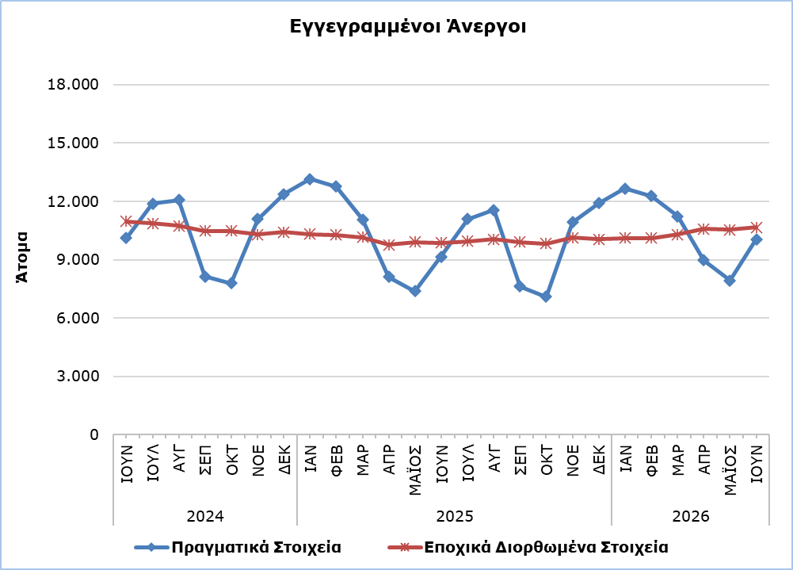

Πίνακας 1
Μήνας και Έτος | Εγγεγραμμένοι Άνεργοι - Πραγματικά Στοιχεία | Εγγεγραμμένοι Άνεργοι - Εποχικά Διορθωμένα Στοιχεία
2026
Ιούνιος | 10.056 | 10.656
Μάιος | 7.936 | 10.543
Απρίλιος | 8.962 | 10.575
Μάρτιος | 11.243 | 10.300
Φεβρουάριος | 12.273 | 10.116
Ιανουάριος | 12.650 | 10.109
2025
Δεκέμβριος | 11.901 | 10.052
Νοέμβριος | 10.924 | 10.126
Οκτώβριος | 7.099 | 9.832
Σεπτέμβριος | 7.624 | 9.906
Αύγουστος | 11.556 | 10.042
Ιούλιος | 11.088 | 9.959
Ιούνιος | 9.153 | 9.863
Μάιος | 7.378 | 9.912
Απρίλιος | 8.118 | 9.775
Μάρτιος | 11.073 | 10.152
Φεβρουάριος | 12.761 | 10.270
Ιανουάριος | 13.147 | 10.319
2024
Δεκέμβριος | 12.382 | 10.418
Νοέμβριος | 11.087 | 10.306
Οκτώβριος | 7.781 | 10.472
Σεπτέμβριος | 8.142 | 10.471
Αύγουστος | 12.079 | 10.750
Ιούλιος | 11.877 | 10.857
Ιούνιος | 10.112 | 10.969
Μάιος | 8.159 | 10.789

Πίνακας 2
Nace Αναθ. 2 | Οικονομική Δραστηριότητα | Εγγεγραμμένοι Άνεργοι  (πραγματικά στοιχεία)
Nace Αναθ. 2 | Οικονομική Δραστηριότητα | Ιούνιος 2025 | Μάιος 2026 | Ιούνιος 2026
A | Γεωργία, Δασοκομία και Αλιεία | 55 | 41 | 51
B | Ορυχεία και Λατομεία | 7 | 8 | 9
C | Μεταποίηση | 402 | 479 | 471
D | Παροχή Ηλεκτρικού Ρεύματος, Φυσικού Αερίου, Ατμού και Κλιματισμού | 5 | 4 | 4
E | Παροχή Νερού, Επεξεργασία Λυμάτων, Διαχείριση Αποβλήτων και Δραστηριότητες Εξυγίανσης | 26 | 15 | 13
F | Κατασκευές | 401 | 366 | 366
G | Χονδρικό και Λιανικό Εμπόριο, Επισκευή Μηχανοκίνητων Οχημάτων και Μοτοσικλετών | 1.297 | 1.380 | 1.362
H | Μεταφορά και Αποθήκευση | 244 | 323 | 310
I | Δραστηριότητες Υπηρεσιών Παροχής Καταλύματος και Υπηρεσιών Εστίασης | 762 | 1.177 | 934
J | Ενημέρωση και Επικοινωνία | 412 | 455 | 479
K | Χρηματοπιστωτικές και Ασφαλιστικές Δραστηριότητες | 380 | 405 | 395
L | Διαχείριση Ακίνητης Περιουσίας | 96 | 122 | 117
M | Επαγγελματικές, Επιστημονικές και Τεχνικές Δραστηριότητες | 743 | 812 | 813
N | Διοικητικές και Υποστηρικτικές Δραστηριότητες | 322 | 431 | 394
O | Δημόσια Διοίκηση και Άμυνα, Υποχρεωτική Κοινωνική Ασφάλιση | 2.171 | 706 | 2.306
P | Εκπαίδευση | 895 | 290 | 1.004
Q | Δραστηριότητες Σχετικές με την Ανθρώπινη Υγεία και την Κοινωνική Μέριμνα | 256 | 278 | 329
R | Τέχνες, Διασκέδαση και Ψυχαγωγία | 184 | 175 | 212
S | Άλλες Δραστηριότητες Παροχής Υπηρεσιών | 202 | 196 | 209
T | Δραστηριότητες Νοικοκυριών | 11 | 9 | 10
U | Δραστηριότητες Ετερόδικων Οργανισμών και Φορέων | 8 | 10 | 12
 | Νεοεισερχόμενοι | 274 | 254 | 256
 | Σύνολο | 9.153 | 7.936 | 10.056

ΜΕΘΟΔΟΛΟΓΙΚΕΣ ΠΛΗΡΟΦΟΡΙΕΣ

Εγγεγραμμένοι Άνεργοι
Ο αριθμός των εγγεγραμμένων ανέργων αφορά τα άτομα άνω των 15 χρονών που αποτείνονται στα Επαρχιακά και Τοπικά Γραφεία Εργασίας του Τμήματος Εργασίας για εξεύρεση εργασίας και καταχωρούνται ως άνεργοι. Τα άτομα αυτά πρέπει να είναι ικανά και διαθέσιμα για εργασία και να αναζητούν ενεργά εργασία. Ο μηνιαίος αριθμός των εγγεγραμμένων ανέργων αφορά στα άτομα που κατά την τελευταία μέρα κάθε μήνα έχουν ενεργή αίτηση για εξεύρεση εργασίας.

Στον αριθμό των εγγεγραμμένων ανέργων δεν περιλαμβάνονται αυτοεργοδοτούμενοι, άτομα που ψάχνουν για εργασία με μερική απασχόληση καθώς επίσης και άτομα τα οποία ψάχνουν για εργασία σε συγκεκριμένη περιοχή ή σε συγκεκριμένο εργοδότη.

Εποχικά Διορθωμένα Στοιχεία
Εποχική Διόρθωση είναι μια στατιστική τεχνική που αφαιρεί την επίδραση της εποχικότητας από μια χρονολογική σειρά, καθιστώντας με αυτό τον τρόπο περισσότερο ορατή την πραγματική τάση στη μεταβολή ενός μεγέθους. Για την εφαρμογή της εποχικής διόρθωσης η Στατιστική Υπηρεσία χρησιμοποιεί το λογισμικό JDemetra+ 2.2.2 το οποίο έχει αναπτυχθεί από την Eurostat. Η παραγωγή των προσαρμοσμένων χρονοσειρών γίνεται με τον αλγόριθμο TRAMO&SEATS. Επισημαίνεται ότι λόγω της εποχικής διόρθωσης, επαναϋπολογίζεται ολόκληρη η χρονολογική σειρά των μηνιαίων εκτιμήσεων κάθε φορά που προστίθενται τα στοιχεία ενός καινούργιου μήνα. Αυτός ο επαναϋπολογισμός οδηγεί συχνά σε αναθεωρήσεις των εκτιμήσεων για τους προηγούμενους μήνες. Τον Μάρτιο του 2020 έγινε αναπροσαρμογή του μοντέλου που εφαρμόζεται.

Μεθοδολογικές Αλλαγές
Σύμφωνα με ενημέρωση του Τμήματος Εργασίας, από την Τρίτη 15 Ιουνίου, 2021, τερματίστηκε η αυτόματη ανανέωση των εγγραφών και η διαδικτυακή πλατφόρμα της Δημόσιας Υπηρεσίας Απασχόλησης ενεργοποιήθηκε για να επιτρέπει την εγγραφή νέας αίτησης για εξεύρεση εργασίας, την ανανέωση της, όπως επίσης και την καταχώριση κενής θέσης εργασίας. Η ρύθμιση αυτή, ενδεχομένως να επηρεάζει τη σύγκριση των μηνιαίων στοιχείων ανεργίας που καταγράφονται μέσω της διαδικασίας αυτής με τα στοιχεία που καταγράφονταν από τις προηγούμενες διαδικασίες.

Σύστημα Ταξινόμησης
Οι εγγεγραμμένοι άνεργοι κατά οικονομική δραστηριότητα δημοσιεύονται με βάση τη Στατιστική Ταξινόμηση Οικονομικών Δραστηριοτήτων στην Κοινότητα, Αναθ. 2 (NACE Αναθ. 2).

Για περισσότερες πληροφορίες:
Πύλη Στατιστικής Υπηρεσίας, υπόθεμα Αγορά Εργασίας
CYSTAT-DB (Βάση Δεδομένων)
Μεθοδολογικές Πληροφορίες

Επικοινωνία
Χριστόφορος Μιχαηλίδης: Τηλ:+35722602154, Ηλ. Ταχ.: cmichaelides@cystat.mof.gov.cy
Μαρία Χατζηπροκόπη: Τηλ:+35722602146, Ηλ. Ταχ.: mhadjiprokopi@cystat.mof.gov.cy

